

Психотравмирующие
жизненные
ситуации

ТРАВЛЯ. АГРЕССОР.
Консультация 2

Цель:
Формирование навыков позитивного опыта реализации своих потребностей.

Задачи:
- Оценка актуального психоэмоционального состояния ребенка.
- Помощь в отреагировании эмоций ребенка.
- Мотивация на изменение проблемного поведения.
- Обсуждение альтернативных способов реализации личностных потребностей.

Инструментарий:
- Протокол консультации обучающегося (Приложение 1)
- «Измерим эмоциональную температуру» (Упражнение 1)
- «Анализ самооценки ребенком уровня своих переживаний» (Упражнение 2)
- «Оценка настроения в динамике» (Упражнение 3)
- Вода, салфетки, предмет-антистресс, который ребенок может держать в руках.

Структура занятия:

Вступительный этап
Создание зоны психологической безопасности и комфорта. Беседа и обсуждение с подростком его актуального эмоционального состояния о чувствах, эмоциях и мыслях, что изменилось с момента последней встречи. Заполнение упражнения «Измерим эмоциональную температуру» (Упражнение 1) и «Анализ самооценки ребенком уровня своих переживаний» (Упражнение 2).

Основной этап
Актуализация знаний подростка о способах реализации своих потре Потребность быть лидером, быть значимой фигурой в классе или школе;
- Потребность быть услышанным;
- Потребность иметь близкого человека (друга);
- Потребность преодолеть страх самому стать жертвой;
- Потребность в получении положительных эмоций, открытия для себя мира, добра и принятия;
- Потребность в том, чтобы иметь поддержку, основанную на положительных делах;
- Потребность преодолеть цикл насилия;
- Потребность в получении признания за счет выбора интересной досуговой деятельности.
Педагог-психолог предлагает совместно обсудить, как и в какой деятельности, в каких условиях возможно удовлетворение тех или иных потребностей ребенка.

Заключительный этап
Рефлексия подростком своих эмоций и чувств. Домашнее задание «Оценка настроения в динамике» (Упражнение 3). При необходимости подросток может просить помощи в выполнении домашнего задания у близкого человека, которому доверяет. Либо предложить вариант выставления напоминаний в телефоне или планшете/компьютере.

Упражнение 1
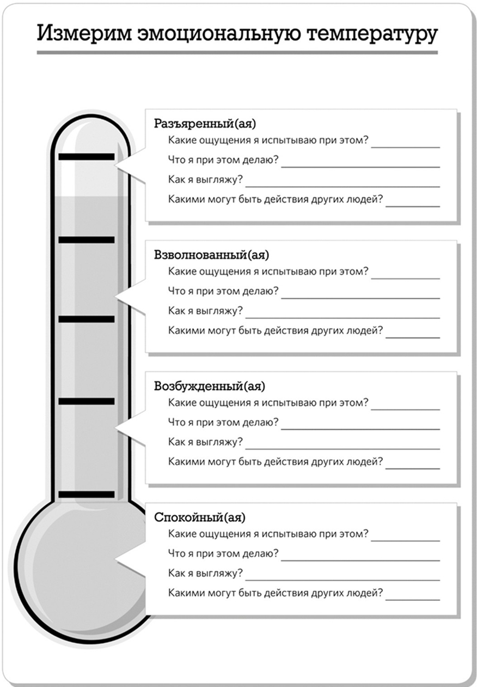

Упражнение 2
«Анализ самооценки ребенком уровня своих переживаний»
Вопрос | Ответ
Почему у тебя такое настроение?
Как давно у тебя такое настроение?
Как часто у тебя бывает пик плохого настроения?
Что ты обычно делаешь, чтобы снизить раздражительность?
Что обычно тебе помогает улучшить свое настроение?

Упражнение 3
«Оценка настроения в динамике»
- Оценивай уровень своего настроения каждый день вечером. Будет здорово, если на обратной стороне листа ты напишешь, почему у тебя было то или иное настроение, что послужило причиной хорошего или плохого настроения.

Понедельник | 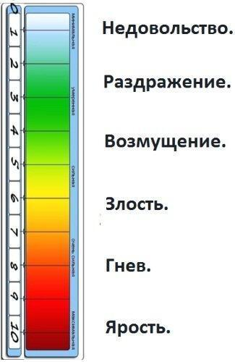 1- легкое недовольство, 10 – ярость.
Вторник | 1- легкое недовольство, 10 – ярость.
Среда | 1- легкое недовольство, 10 – ярость.
Четверг | 1- легкое недовольство, 10 – ярость.
Пятница | 1- легкое недовольство, 10 – ярость.
Суббота | 1- легкое недовольство, 10 – ярость.
Воскресенье | 1- легкое недовольство, 10 – ярость.

